台北市立文山特殊教育學校108學年度 國中部在家學習單
社團(健康有氧)
單元名稱：唱跳登階
日期： 年 月 日 學生:＿＿＿ ＿＿
題目 | 學生反應 | 特別的反應
一、欣賞影片：自由發揮『GYM』  請上youtube搜尋https://www.youtube.com/watch?v=IZkYdqRWKaY  - 請孩子聆聽欣賞音樂的節奏。  - 帶著孩子一起搖擺跳舞。  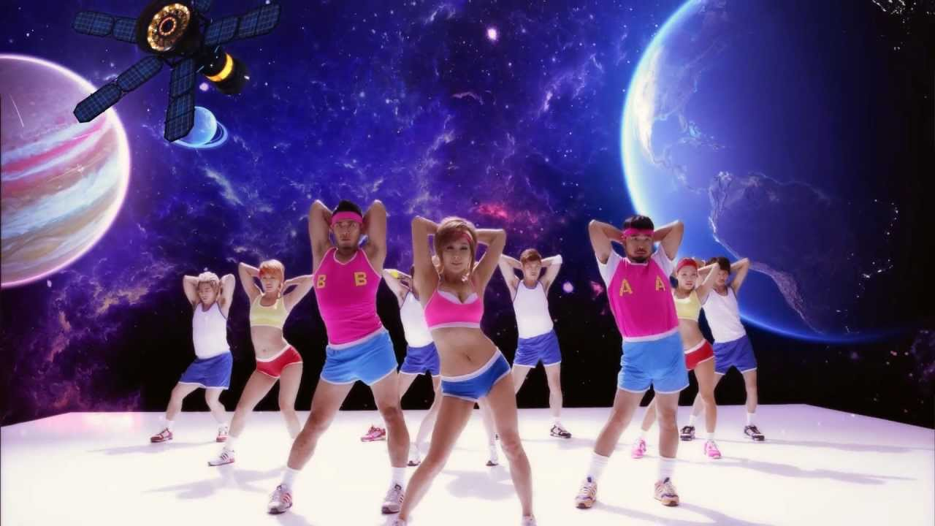 | □喜歡
 | □沒感覺
 | □不喜歡
二、欣賞影片：登階  請上youtube搜尋https://www.youtube.com/watch?v=ULWraG_isak  - 準備高度適合孩子的台階。  - 請孩子跟著音樂、影片示範進行登階運動。  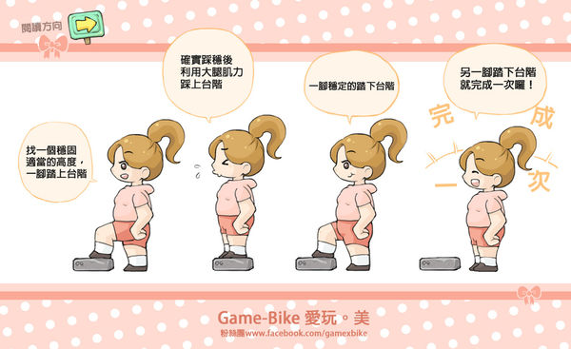 | □喜歡
 | □沒感覺
 | □不喜歡

